|  |  |
| --- | --- |
| **N º Requerimiento** | R20 |
| **Requerimiento** | Papeleta de Salida |
| **Lugar** | Sub Menú **Papeleta de Salida** |
| **Modalidad** | IntDemodos =1  (de acceso solo para perfiles de usuarios del sistema) |
| **MENU** | PERSONAL |

#### Descripción

En los mantenimientos vistos hasta el momento solo se podía insertar un registro por vez, pero para este requerimiento a diferencia de un Mantenimiento, se podrán insertar uno o varios registros a la vez.

Tiene como finalidad poder registrar todas las justificaciones que un empleado puede presentar en su centro de labores. Las papeletas de salida desde esta ventana solo podrán ser registradas por un personal responsable de RR.HH (no es un requerimiento de autogestión del empleado, la autogestión se dará en la siguiente fase en un menú con intDeModos=2).

* Listar y Buscar Registros
* Nuevo Registro (Masiva /Individual)
* Ver Historial de Papeletas por Empleado
* Editar /Eliminar Registro individual

El Editar/Eliminar si será exclusivamente individual igual que en los mantenimientos antes vistos.

En la ventana de registro se podrá consignar un rango de fechas de justificación con la papeleta ingresada, sin embargo a nivel de base de datos los registros son uno por cada fecha.

Cada uno de los procedimientos vinculados a este requerimiento deberá contemplar parámetros de salida (output) para validar si la ejecución de estos fue correcta, obtener los mensajes a mostrar y poseer control de transacciones.

A nivel de codificación, se debe incluir log de errores que se almacenará en la carpeta C:/Temp/SIGPAsistencia para el sitio web y en la carpeta C:/Temp/SIGPAsistenciaSrv para el web service.

#### Procesos

Una vez iniciada la sesión se tendrá acceso a la página principal del módulo de Comedor, en donde se tendrá dentro del menú principal “PERSONAL”, la opción del submenú “Pepeleta de Salida” en caso corresponda a la configuración del Sistema.

Es importante aclarar que si bien la vista al registrar Papeletas (Justificaciones) permite ingresar un rango de fechas para la aplicación de la justificación, esto a nivel de base de datos solo debe permitir insertar un registro por cada una de las fechas del rango. Esto con la finalidad de calzar con el SISCOP PC y poder mantener la formulación de la lógica de cálculo copiada. Ejm: Descanso médico desde el 01/02 al 03/02, en la BD insertará 3 registros (un insert por cada fecha).

Al Editar el registro ya el campo fecha fin mostrará la misma fecha de inicio y aparecerá deshabilitado (no se ocultará para evitar que genere distorsión en la vista por falta de control al código en la vista, salvo que el desarrollador tenga esta funcionalidad lista para ser reutilizada de otro mantenimiento o proyecto).

Se podrá opcionalmente adjuntar archivos en una papeleta y se volverá información obligatoria el registrar los datos del CITT para los descansos médicos.

##### Precondiciones:

* El Usuario_Sistema (usuario interno de tipo Sistema) con permisos de acceso al módulo de asistencia deberá estar logeado.
* Tener registrado mínimamente una unidad Organizacional.
* Tener registrado minimamente una Jerarquía
* Tener registrado mínimamente un Concepto de tipo Justificación.
* Tener registrado mínimamente un empleado activo y no cesado.

##### Objetos de BD: El desarrollo debe respetar la utilización de los siguientes objetos

De acuerdo a lo indicado por el Cliente un Empleado durante todo su tiempo de trabajo podrá registrar diferentes tipos de justificaciones para sus ausencias laborales (a esto se le llama papeletas), es por ello que esta asignación se deberá registrar en la tabla TGPER_CONCEPTO_DET.

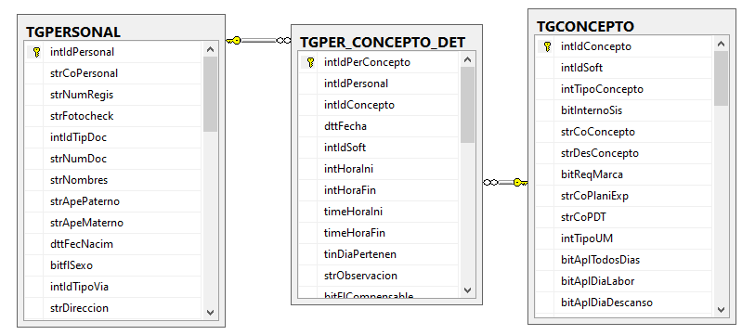

##### Flujo del Proceso:

Estando en su Página principal del sistema, se deberá acceder al Menú “Personal” y dentro de este ir al submenú “Papeleta de Salida” para automáticamente mostrar, dentro del área de trabajo de la ventana.

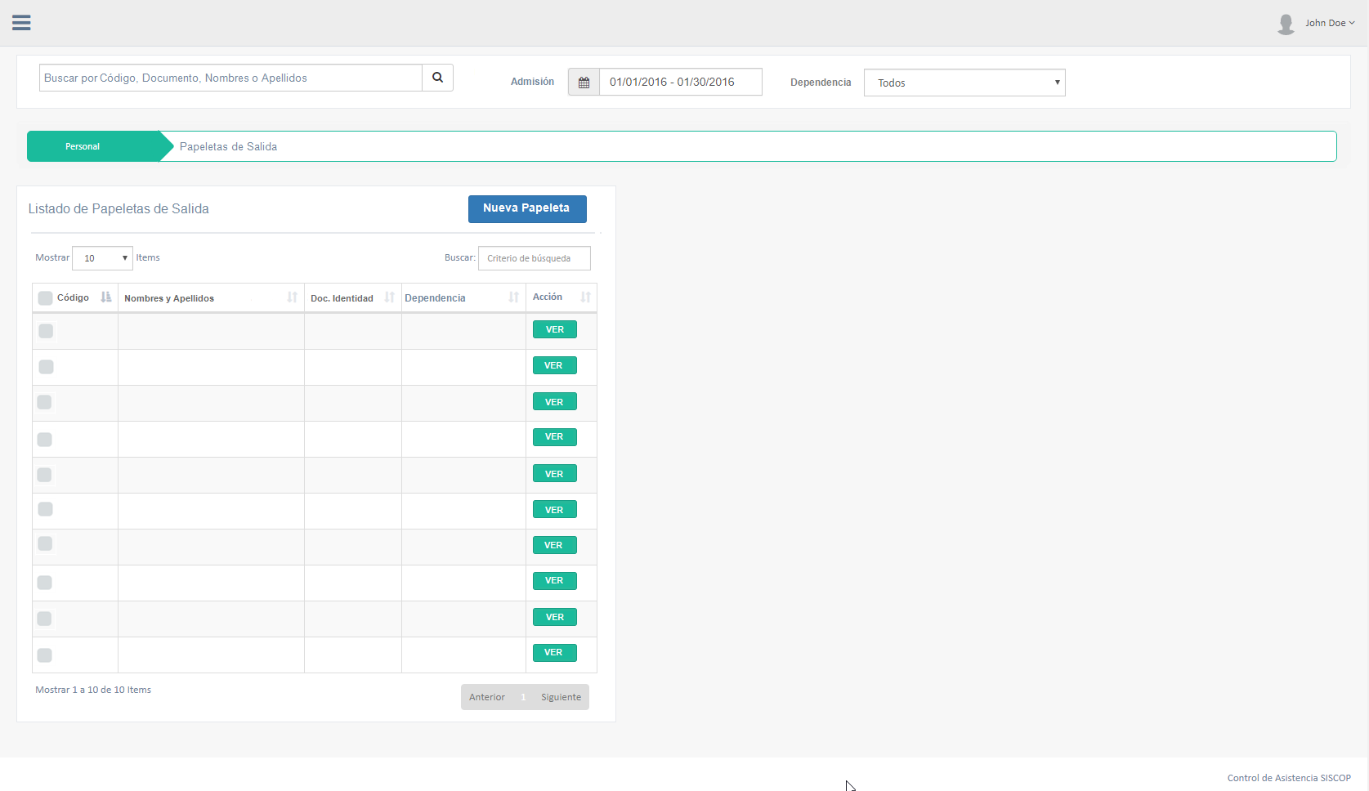

* **MANTENIMIENTO:** Dentro del “área de Trabajo” de la ventana, se mostrarán las siguientes 3 secciones:
  + **Búsqueda Rápida (filtros):** En la parte superior se ubicará los criterios de búsqueda, los cuales iniciarán en blanco o con sus valores pode defecto de acuerdo con las siguientes indicaciones:

**Código, Nº de Documento y/o Nombres y Apellidos (TGPERSONAL)**



**Rango de Fechas de Admisión**

Mantener el mismo formato que las fechas de los mantenimientos anteriores. Formato DD/MM/AAAA. El valor por defecto los últimos 10 años.



**Dependencia (Todos o Una UO)**



Para cualquiera de los criterios de búsqueda, el filtro se debe ir aplicando dinámicamente conforme se seleccione y/o tipee uno o más criterios de acuerdo con la cantidad de columnas que muestre el listado.

* + **Lista General (Grilla):** En la parte inferior adyacente al área de criterios de búsqueda, se mostrará una lista (tabla) con todos los registros del mantenimiento EMPLEADO. Esta lista no incluye registros eliminados y para este requerimiento tampoco inactivos.

La lista irá cambiando automáticamente conforme se ingresen criterios de “búsqueda rápida” (ubicados en la sección superior del área de trabajo).

Este tipo de tablas debe poder comprimir sus columnas cuando excedan el tamaño de la ventana y facilitar el ordenamiento de la tabla desde la cabecera de cada columna de la tabla.

Para este requerimiento particular es necesario que la Tabla contemple checkbox que permitan seleccionar uno, vario o todos los empleados a la vez si así se desean.

En SISFOOD este mantenimiento se llama Ausentismos pero tiene la misma finalidad con algunas modificaciones mínimas.

Cada Tabla deberá existir un contador que indique cuantos ítems hay en total, el total de paginados y finalmente permitir ampliar o reducir la cantidad de ítems por página, como moverse entre páginas. Igual que en todos los mantenimientos.

Desde este listado no se podrá Editar ni eliminar sino solo Ver el detalle correspondiente por empleado.

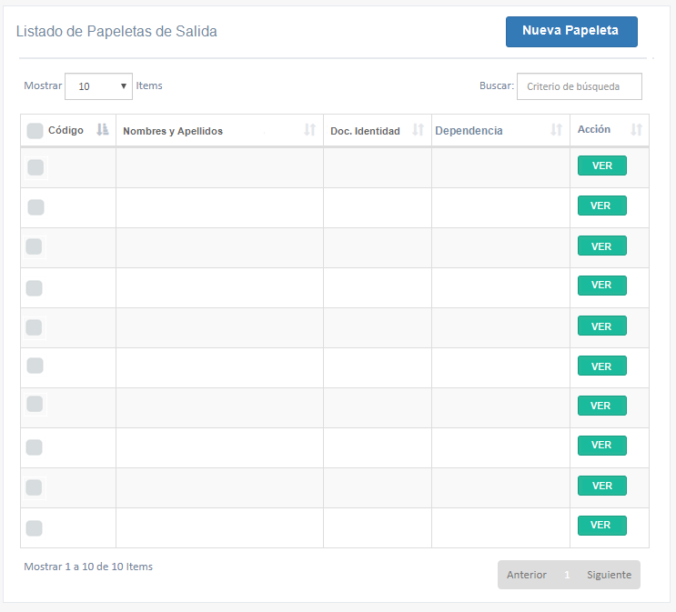

En esta ventana el usuario de sistema podrá realizar los siguientes eventos:

* **NUEVO:**

La ventana incluye los botones de “Guardar” (ejecutar) o “Cancelar” el evento, los cuales deben estar en la parte superior de la ventana.

Para este requerimiento se podrá registrar una misma Justificación para uno o varios empleados a la vez, razón por la cual la ventana de Papeletas de Salida deberá contemplar un listado de todos los empleados seleccionados previamente.

Para que este botón NUEVO se habilite se debe chequear mínimo un empleado y se mostrará la siguiente ventana:

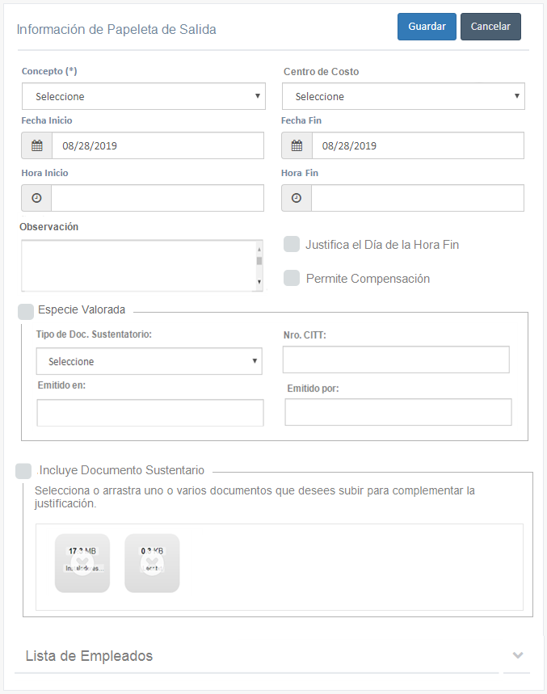

Se mostrarán 4 Secciones:

* Campos generales de una Justificación:
  + Listar en un Combo todos los conceptos que son del tipo Justificación, utilizando el método ListarCombo ya existente (Para esta ventana solo se deben usar aquellos conceptos que se usarán como justificaciones).
  + Listar en un combo todos los centros de costo que existan en la BD.
  + Se deberá poder seleccionar una fecha de inicio y fin, respetando las validaciones básicas de que la fecha fin debe ser mayor o igual a la fecha de inicio. Mantener el formato de fecha del Sistema DD/MM/AAAAA y por defecto deben mostrarse con la fecha del día en ambos campos.
  + Los campos de Horas de inicio y fin, también deben respetar sus validaciones básicas de que la Hora fin sea mayor a la Hora de inicio (mínimo 1 minuto de diferencia). Debe estar en formato de 24 horas (HH:MM) y por defecto diran 08:00 – 09:00.

Estos dos controles de horas solo se mostrarán cuando el concepto seleccionado tenga su unidad de medida en horas, mientras no se seleccione ningún concepto estos campos no son visibles.

* + Un área de texto para registrar observaciones.
  + Se mostrará un checkbox “Permite Compensanción” e iniciará deschequeado.
  + Habrá un segundo Checkbox “Justifica el Día de la Hora Fin” (este solo se visualizará cuando el concepto sea en Horas, caso contrario no se debe mostrar igual que los controles de horas antes mencionados).
* Campos de Especie Valorada (Campos Condicionados):
  + Seleccionar tipo de documento (obligatorio)
  + Ingresar el Nro. de CITT (obligatorio y no debe permitir espacios vacíos).
  + Ingresar Nombre del Médico que lo emite.
  + Ingresar el nombre de la institución que lo emite (hospital o clínica).

Todos estos campos solo se visualizarán para un registro unitario y solo cuando el concepto seleccionado es un Descanso Médido o Subsisdio Médico, caso contrario no serán visibles.

Todos estos campos deberán pasar por un proceso de validación de modo que se verificar que el Nro. de CITT no sea repetido en todo el sistema.

* Campos de Documentos Adjuntos
  + Al seleccionar este checbox se deberá obligatoriamente subir un archivo que puede ser de uso individual o masivo según lo requiera usar el usuario.
  + Esta sección debe permitir agregar o quitar archivos antes de poder guardar los mismos.
  + Cuando se edite una justificación con archivos adjuntos se debe poder descargar los mismos.
* Listado de Empleados
  + Aquí se deben visualizar toda la lista de empleados previamente seleccionado.
  + En este se podrán quitar empleados de la lista antes de guardar los registros.

**REGISTRO MASIVO**

Cuando sea un registro Masivo (se tenga seleccionado más de un Empleado) se deberán ocultar todo el bloque de datos de Especie valorada ya que este tipo de documento que es un justificante válido para DESCANSOS MÉDICOS o SUBSIDIOS MÉDICOS es de uso personal y no puede ser utilizado por más de un Empleado.

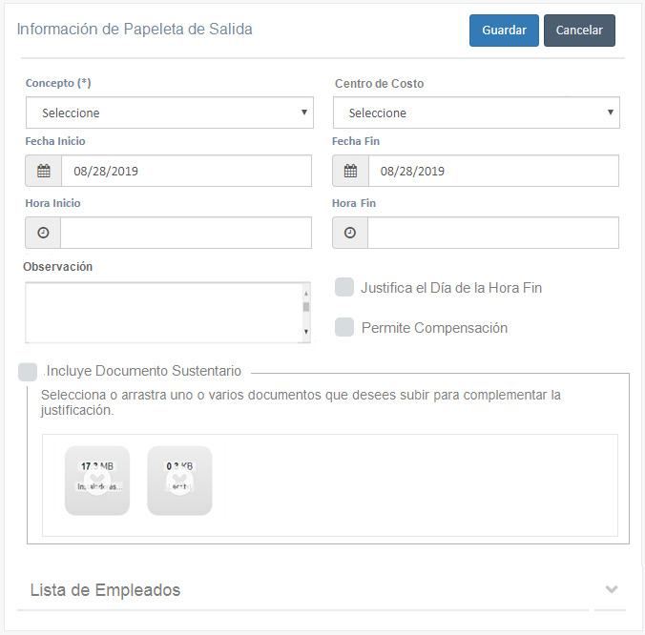

Cuando se seleccione varios empleados a la vez para asignarles la misma Justificación, entonces dentro del Formulario de Registro se deberán listar todos ellos, a modo de poder QUITAR a aquellos que por error hayan sido seleccionados previamente.

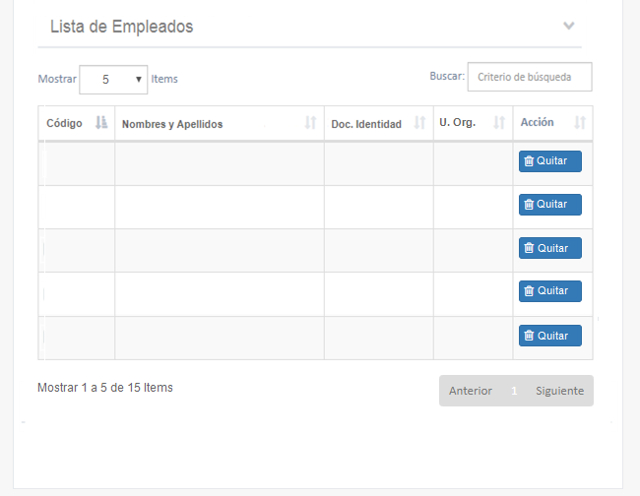

Se deben añadir condiciones tales como:

* Cuando se quiten tantos empleados del listado que solo quede un ítem, entonces en esos casos el botón QUITAR no debe mostrarse. De este modo evitaremos generar un Error al no tener ningún empleado para el registro.
* Esta vista solo permitirá quitar empleados más no añadirlos, para cuyo caso deberá Cancelar y volver a empezar la selección.
* Si la lista de empleados es reducido a un único empleado y se ha seleccionado el CONCEPTO = DESCANSO MÉDICO/SUBSIDIO POR ENFERMEDAD, entonces todos los controles que pertenecen a ESPECIE VALORADA si se deben mostrar.

**Validación:**

* Validar NO DUPLICIDAD para la misma fecha cuando se trate de un concepto por día.
* Validar la no duplicidad para la misma fecha y rango de horas cuando se trate de un concepto por horas.

En caso si existan observaciones por inclumplimiento de las anteriores validaciones, entonces se deberá mostrar un mensaje detallado listando todos los Empleados e indicando cuales son los que no cumplen la condición.

Si se continua y existen algunos empleados observados, entonces estos no deben registrarse pero los que si cumplen si se deben registrar correctamente.

Así mismo se debe contemplar que toda la lista de empleados sea observada por no cumplir, en cuyo caso el mensaje de advertencia no preguntará si desea continuar sino que pedirá cambiar las fechas por otra para poder proceder.

Dentro de estas observaciones está la no duplicidad de registros para la misma fecha, persona y/o mismo nro. de CITT.

Este mantenimiento debe tener la misma lógica del requerimiento anterior, el cual permite grabar aquellos registros sin observaciones y mostrar el listado de observados para poder revisarlos a posterior.

**REGISTRO INDIVIDUAL**

En lo único que difiere con el registro masivo es en que este si mostrará el bloque de datos de la especie valorada si es que se selecciona el concepto descanso médico /subsidio médico.

Cuando se seleccione un Solo Empleado y para no cambiar mucho la vista, entonces la lista solo mostrará un ítem y no debe permitir quitar al único empleado seleccionado. De este modo el Paginado, el Mostrar “” Items, el Contador y el Buscar que forman parte de la tabla no se deben visualizarán.

**Validación:**

* Validar NO DUPLICIDAD para la misma fecha cuando se trate de un concepto por día.
* Validar la no duplicidad para la misma fecha y rango de horas cuando se trate de un concepto por horas.
* **INTERNAMENTE**
  + El campo bitFlEliminado = 0
  + Se deberán registrar los dos campos de auditoría de registro nuevo “intIdUsuarReg” y “dttFeRegistro” como getdate().
* **VER**

Mostrará el Listado de Justificaciones no eliminadas registradas hasta la fecha, permitiendo Editar o Eliminar uno por uno. Al ejecutar cualquiera de estos dos eventos, dicho formulario se superpondrá como una ventana Flotante.

Para este requerimiento se requiere que este listado contemple un filtro de rango de fechas (por defecto debe mostrar las fechas del año calendario en curso).

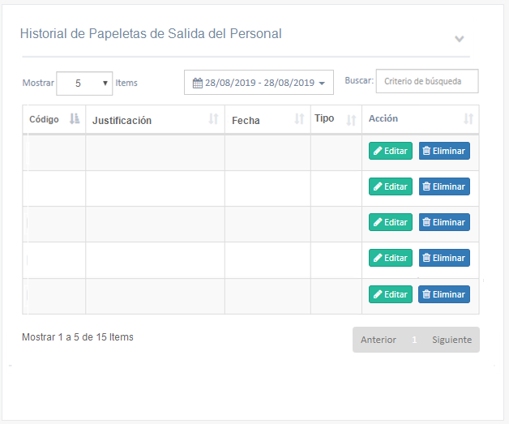

**EDITAR UNA PAPELETA**

El proceso de edición si es unitario y mostrará los campos que correspondan según los datos del registros. Al momento de actualizar el registro se deben respetar las mismas validaciones que se contemplan para un registro individual y según corresponda al tipo de concepto seleccionado.

Se debe asegurar que cuando se edite y muestre los datos adjuntos, estos se puedan descargar si es que el usuario lo requiere; así mismo debe permitir quitar y/o cargar nuevos adjuntos.

Al editar el control de fecha fin aparecerá deshabilitado mostrando el mismo valor de la fecha de inicio.

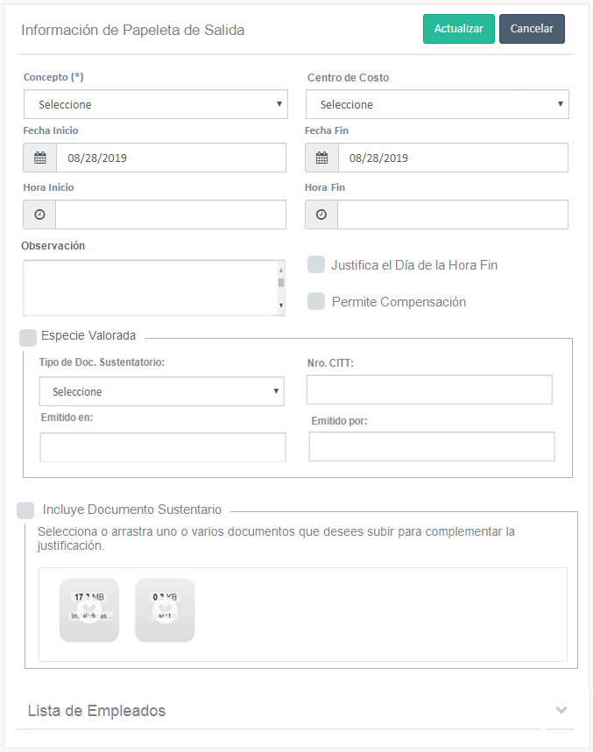

**ELIMINAR UNA PAPELETA**

Elimina un registro a la vez y solo se aplica a nivel lógico (bitFlEliminado=1), este evento igual que en los demás mantenimientos debe validar dependencias en caso existan.

Solo cuando el Evento que lo contiene es Eliminar, deberá pedir primero un de confirmación (Si/No) antes de ejecutar el evento que corresponde.

##### Postcondiciones:

* En cada listado se debe mostrar paginado, con la cantidad total de registros.
* Las listas deben refrescarse dinámicamente con cada filtro aplicado.
* Validar NO DUPLICIDAD para la misma fecha cuando se trate de un concepto por día y validar la no duplicidad para la misma fecha y rango de horas cuando se trate de un concepto por horas.

#### Salidas

* Registros nuevos, registros editados y registros eliminados.
* Mostrará mensajes cuando no existan datos a mostrar o se tenga alguna advertencia.